Pour commencer

Contrôler la propriété de l’espace utilisée sur votre disque dur – Moi j’ai utilisé 128 Go
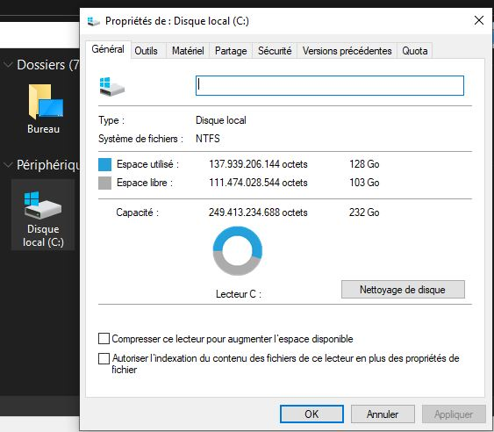
- Donc il faudra que vous ayez sur votre support externe un espace libre pour pouvoir sauvegarder l’intégralité de votre contenu du –disque C
Moi pour info mon disque C fait 128 Go donc mon image disque sera au moins équivalente a cela
*************************************************************
Ceci va vous permettre de restaurer l’intégralité si besoin de votre ordinateur et logiciels tel qu’il était

1. Tapez Sauvegarde dans la barre de Recherche
- Sélectionner Paramètres de Sauvegarde
2. Vous arrivez dans ce menu
- Clic sur Paramètres de Sauvegarde
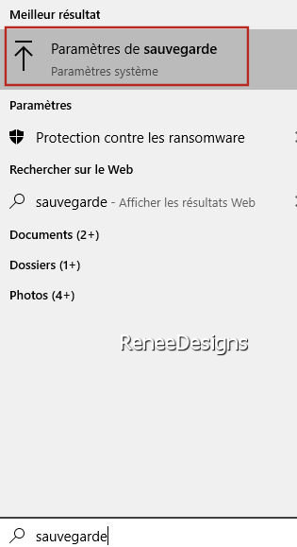
3. Ici -clic sur le lien Accéder a l’outil de sauvegarde et de restauration ………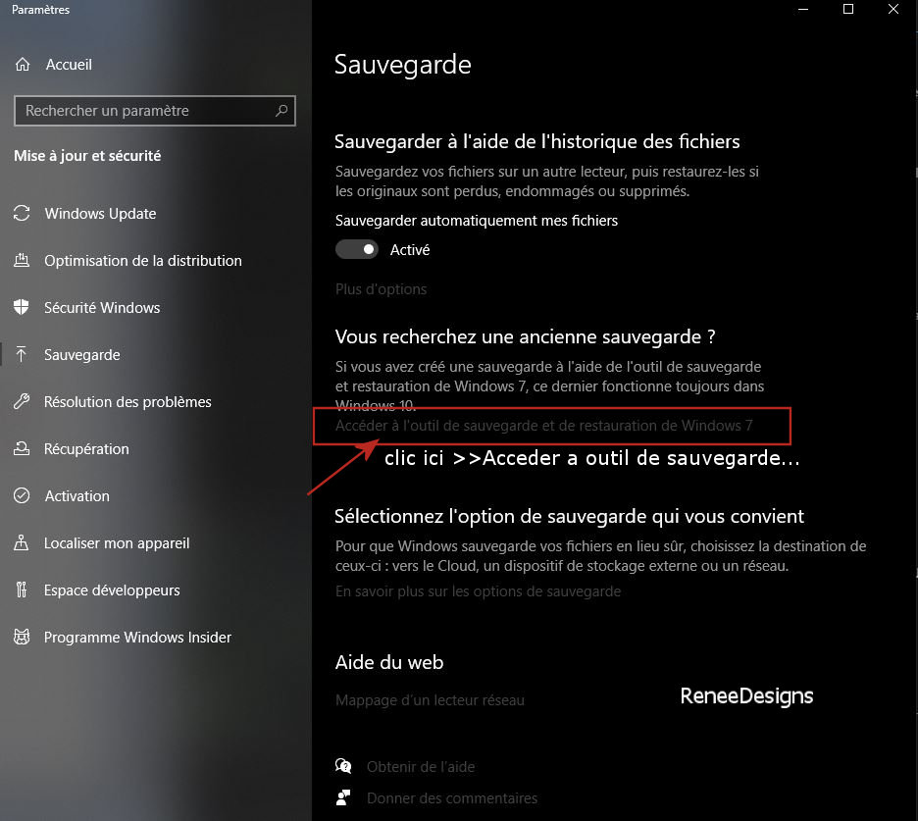
4. Vous arrivez ici
Clic sur : Créer une image système
La il va rechercher les disques disponibles sur votre ordinateur

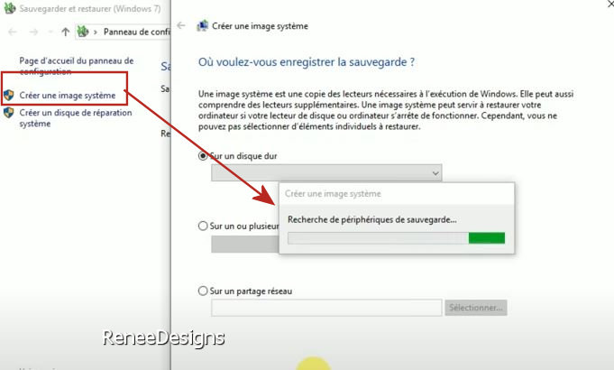
Vous cliquez sur le disque externe que vous avez choisi Ici 1 TO(F)
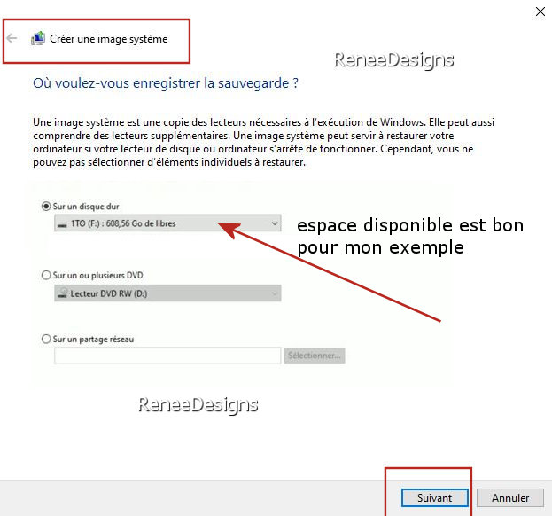
SUIVANT
Vous avez le disque F ou seront stockées les données
Et les lecteurs qui seront sauvegardés pour moi c’est parfait

CLIC DEMARRER LA SAUVEGARDE
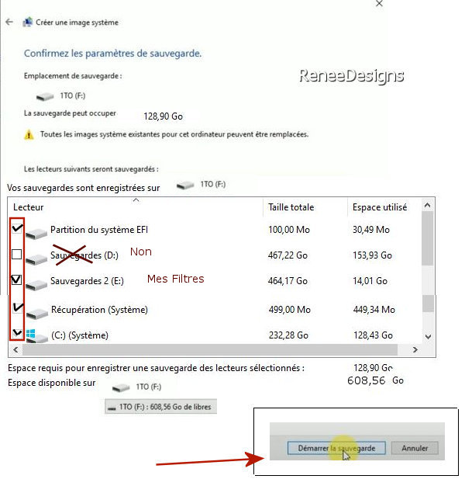

Laissez le faire cela va prendre du temps cela va dépendre de la taille des fichiers à sauvegarder

Vous trouvez alors votre dossier = WindowsImageBackup
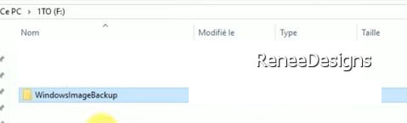

Avantage si votre ordinateur plante
Insérer votre disque externe – vous lui dites te prends pas la tête a réinstaller Windows et logiciels .
Prends ma sauvegarde (mon clone de mon windows) qui contient tous mes logiciels et une version stable de Windows

Au lieu de rester des heures à tout réinstaller lui va le faire en 1 heure
Et vous récupérez votre système d’exploitation tel qu’il fonctionnait de manière optimale .
Voila ce n’est pas plus compliqué que ça

Attention quel que soit espace disponible sur le ou les disques qui sont sur votre ordinateur ne créé pas d’image système sur ce disque C ou autres de votre ordinateur
POURQUOI parce que si votre système plante vous n’aurez plus accès a vos données
CREE LA SUR UN SUPPORT EXTERNE (clef USB- Disque externe ..)

Pour information quand vous créez un point de restauration il n’enregistre pas toutes vos données, tandis qu’ici vous créez une image disque (vous crée un clone de votre ordinateur)

